ПЕДАГОГИЧЕСКИЙ СОСТАВ

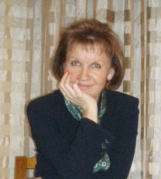 | Валентина Петровна Новикова  Директор Учебного центра неолимпийских видов спорта  1-й вице-президент Федерации черлидинга России  Президент Федерации черлидинга Москвы  2005- 2009 г.г. – преподаватель факультета повышения квалификации Московская государственная академия физической культуры (МГАФК)- менеджмент.  2014-2015 г.г. преподаватель Центра ивент- и спортивного менеджмента Государственного университет управления | ПЕДАГОГИКА СПОРТА,  ГОС ПОЛИТИКА В ОБЛАСТИ ФКиС
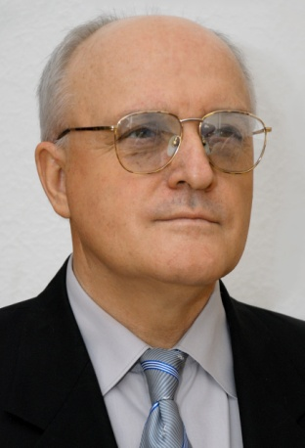 | Владимир Федорович Сопов  спортивный психолог,  кандидат психологических наук  профессор кафедры психологии РГУФКСМиТ,  спортивный психолог,  академик Международной Академии психологических наук  Работал психологом в сборных командах России по хоккею, баскетболу, футболу, кёрлингу, лёгкой атлетике, гребному слалому,  Участвовал в научном обеспечении Олимпийских игр в Пекине, Ванкувере и Сочи.  Президент Сообщества спортивных психологов России | ПСИХОЛОГИЯ СПОРТА
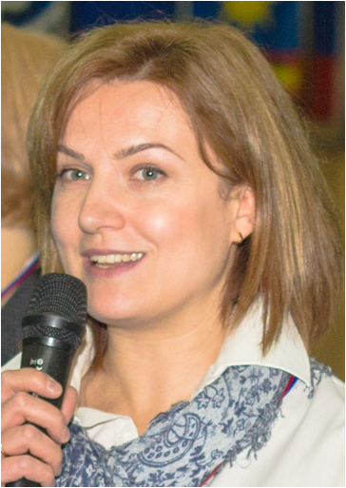 | Эльвира Юрьевна Вороненкова  В спортивном черлидинге с 1999 года  Директор Клуба «Ассоль»  Ведущий методист Федерации черлидинга России  Составитель Учебно-тренировочной программы для ДЮСШ по черлидингу.  Ведущий автор Примерной образовательной программы дополнительного образования для школ по черлидингу.  Выпускница Московской государственной академии физической культуры –МГАФК  Главный тренер сборной Москвы по черлидингу. | ПРОФЕССИОНАЛЬНЫЙ ЦИКЛ. ЧИРЛИДИНГ (ЧИР СПОРТ)
 | Ольга Николаевна Дель  Выпускница Московского Государственного Педагогического Университета, специальность «Физическая культура»  Кандидат в мастера спорта по художественной гимнастике  Кандидат в мастера спорта по черлидингу  Участник и призер региональных, общероссийских и международных соревнований по черлидингу  Московская государственная академия физической культуры, курсы повышения квалификации по программе «Черлидинг. Теория и методика спортивной тренировки»  Учитель физической культуры ГБОУ Гимназии №1587 г.Москвы  Инструктор по учебно-методической работе Федерации черлидинга России | ПРОФЕССИОНАЛЬНЫЙ ЦИКЛ. ЧИРЛИДИНГ (ЧИР СПОРТ)
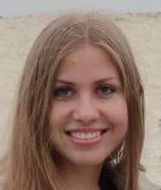 | Анастасия Евгеньевна Иванова  2000 – 2007 гг. - черлидер (ЧИР).  Многократный призёр общероссийских соревнований.  с 2007 - судья Федерации черлидинга Москвы.  с 2011 г. - Судья по черлидингу Всероссийской категории.  с 2011 г. - Сертифицированный судья Европейской Ассоциации черлидинга (ECA)  Участник Конференций и Круглых столов по правилам Европейского Союза черлидинга  Имеет опыт работы на Чемпионатах Европы (ECA) и Мира (IFC, ICU)  С 2009 г. работает на всех Общероссийских соревнованиях в качестве судьи  2015-2018 г.г. – участник европейских Конгрессов по правилам соревнований по черлидингу  2016-2018 г. – судья Чемпионата Мира по черлидингу ICU (Орландо, США), дисциплина ЧИР | ПРОФЕССИОНАЛЬНЫЙ ЦИКЛ. ЧИРЛИДИНГ (ЧИР СПОРТ)
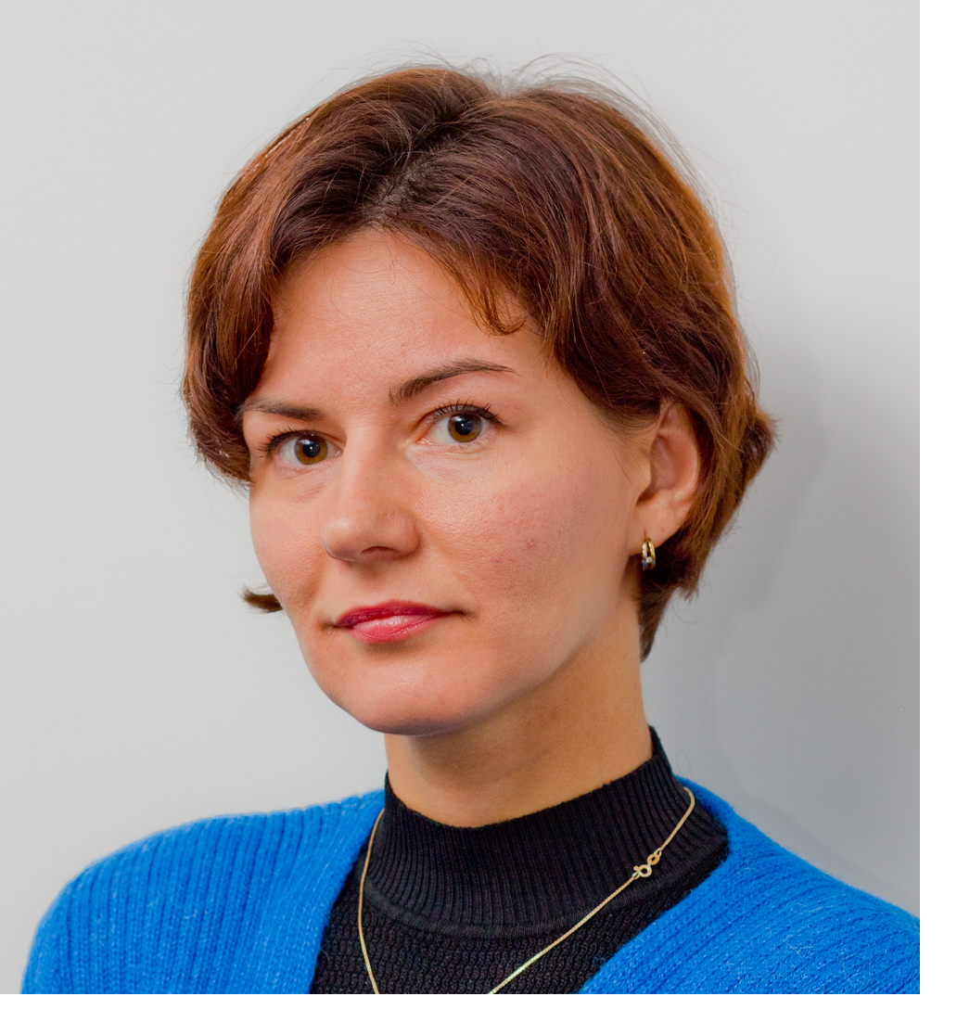 | Юлия Витальевна Бахвалова  1998-2000г.г. – тренер чир-данс команд  С 2000 г. – судья по черлидингу ФЧР- опыт судейства соревнований всех уровней в России  С 2004 г. – участник рабочих групп по разработке правил соревнований по черлидингу и адаптации международных правил  Судейское образование  2002 г. -IFС class I seminar - Россия  2008 г. - IFС class II seminar - Россия  2009 г. - ECA judge seminar – Германия  2015 г. – ICU семинар – С-Петербург  2016 г. – Европейский конгресс по правилам – Германия  2018 г. – Европейский конгресс по правилам-Австрия  2009 г.- судья чемпионата Мира по черлидингу IFC (Бремен, Германия), дисциплина ЧИР ДАНС ФРИСТАЙЛ | ПРОФЕССИОНАЛЬНЫЙ ЦИКЛ. ЧИРЛИДИНГ (ЧИР СПОРТ)
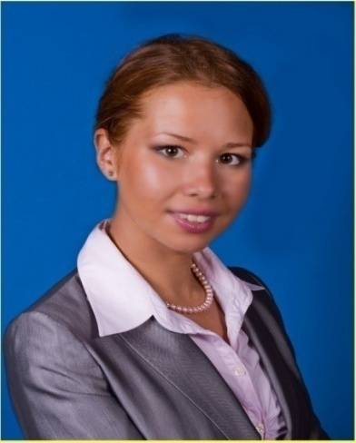 | Татьяна Валерьевна Саушкина  Выпускница Московской Государственной Академии Физической Культуры - Магистр Физической Культуры.  Тренер сборной команды Москвы в дисциплине ЧИР, взрослые  КМС по черлидингу  Занимается Черлидингом более 17 лет  Профессиональная деятельность :  Тренер по черлидингу клуба «Ассоль»  Тренер-преподаватель по черлидингу ДЮСШ 77  Учитель физической культуры ГБОУ СОШ № 1441 «Бронная слобода»  Является соавтором работ  «Черлидинг. Примерная образовательная программа дополнительного образования для школ »  «Черлидинг. Примерная программа спортивной подготовки для детско-юношесских споортивных школ»  Участник европейских семинаров по черлидингу 2016, 2017 г. | ПРОФЕССИОНАЛЬНЫЙ ЦИКЛ. ЧИРЛИДИНГ (ЧИР СПОРТ)
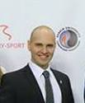 | Егор Андреевич Щирский  Выпускник Московской государственной академии физической культуры – МГАФК.  Президент Федерации черлидинга Москвы  Руководитель комитета по международным связям Федерации черлидинга России.  с 2009-2013 гг. – гл. судья Федерации черлидинга России.  Имеет опыт работы на Чемпионатах Европы (ECA) и Мира (IFC)  С 2014 года занимается вопросами структурирования черлидинга в государственной системе | ПРОФЕССИОНАЛЬНЫЙ ЦИКЛ. ЧИРЛИДИНГ (ЧИР СПОРТ)
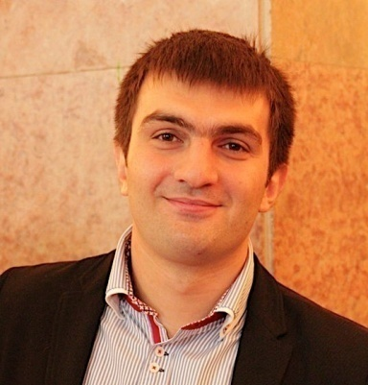 | Шалва Шалвович Цурцумия  Директор Студенческого спортивного клуба Первого Московского государственного медицинского университета им. И. М. Сеченова  Образование - высшее медицинское, специальность сердечно-сосудистый хирург  Опыт работы по реализации проектов в студенческом спорте и волонтерстве :  Участие в составе «золотой» сотни волонтеров в Олимпиаде-2012 в Лондоне,  2013г- Чемпионат Мира IAAF по легкой атлетике  ( старший координатор волонтеров)  2014- инспектор доппинг-контроля и координатор 250 волонтеров на 22-х Олимпийских и 11-х Паралимпийских зимних Играх в Сочи, | ПРОФЕССИОНАЛЬНЫЙ ЦИКЛ. ЧИРЛИДИНГ (ЧИР СПОРТ)
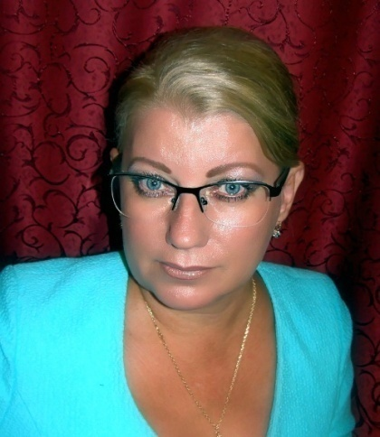 | Наталья Васильевна Филоненко  Кандидат педагогических наук, доцент, кафедры менеджмента и экономики им. кузина В.В. РГУФКСМИТ (ГЦОЛИФК).  Автор кандидатской диссертации на тему «Маркетинг физкультурно-оздоровительных организаций, ориентированных на работу с женщинами».  В1988 г. окончила Узбекский государственный институт физической культуры (г. Ташкент), специальность тренер-преподаватель по гимнастике;  Мастер спорта по спортивной акробатике.  Опыт работы в высшей школе 25 лет. | СОЦИОЛОГИЯ И МАРКЕТИНГ ФКиС
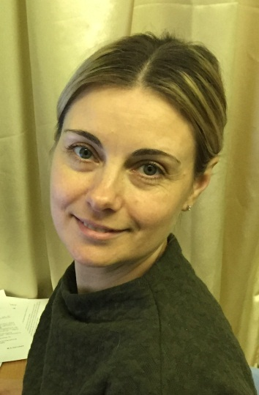 | Котова Оксана Петровна  Выпускница Белгородского государственного педагогического университета  Заведующий кафедры здоровьесберегающих дисциплин Московского государственного образовательного комплекса  Преподаватель физической культуры  Педагог дополнительного образования по фитнес аэробике  Кандидат в мастера спорта по спортивной гимнастике  Судья по спортивной гимнастике  Разработчик методических пособий и программ по физической культуре | ТЕОРИЯ И МЕТОДИКА ФИЗИЧЕСКОГО ВОСПИТАНИЯ
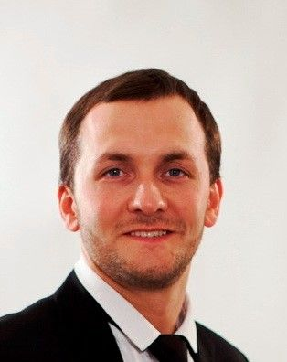 | Виталий Викторович Бобков  Старший преподаватель кафедры адаптивной физической культуры и медико-биологических дисциплин ГАОУ ВО г.Москвы «Московский городской педагогический  университет (МГПУ – ПИФКиС).  Аспирант РГУФКСМиТ «ГЦОЛИФК»  В 2009 г. окончил Российский государственный университет физической культуры, спорта, молодежи и туризма («РГУФКСМиТ» - «ГЦОЛИФК») специальность тренер--преподаватель по тяжелой атлетике.  Кандидат в мастера спорта по тяжелой атлетике  Опыт работы в высшей школе 9 лет. | ФИЗИОЛОГИЯ ФКиС
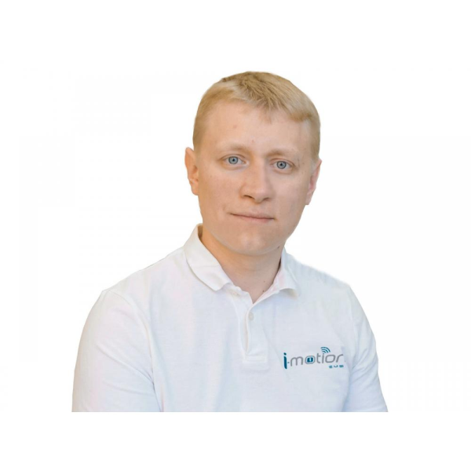 | Баландин Михаил Юрьевич  Выпускник Рязанского педагогического университета им. С.А. Есенина по специальности Физическая культура и спорт.  Аспирант РГУФКСМиТ по специальности Теория и методика физического воспитания, спортивной тренировки, оздоровительной и адаптивной физической культуры.  Член Национальной Ассоциации Диетологов и Нутрициологов (НАДН).  Автор более 30 печатных работ, опубликованных в различных изданиях, включая журналы, рецензируемые ВАК.  Преподаватель Лицея «Учёный фитнес» по направлению "Фитнес-тестирование и нутрициология".  Более 7 лет опыта работы в фитнесе (тренер-инструктор ЛФК, персональный тренер, нутрициолог Wellness-клуба). | СПОРТИВНАЯ МЕДИЦИНА И ВРАЧЕБНЫЙ КОНТРОЛЬ. НУТРИЦИОЛОГИЯ
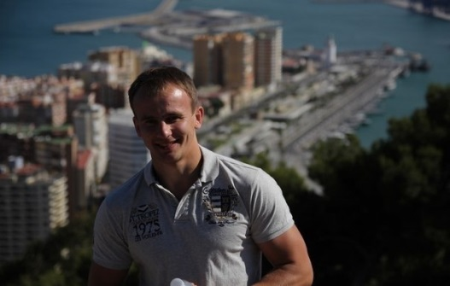 | Выборнов Василий Дмитриевич  Выпускник Российского государственного университета физической культуры спорта и туризма.  Аспирант Московского научно-практического центра медицинской реабилитации восстановительной и спортивной медицины- направление работы: специальная физическая подготовка спортсменов, спортивное питание.  Руководитель отдела медико-биологического обеспечения ГБОУ «Центр спорта и образования «Самбо-70»  Инструктор по лечебной физической культуре (реабилитолог) Московского научно-практического центра спортивной медицины и реабилитации  Автор программы повышения квалификации «Инновационные методы восстановления физической работоспособности спортсменов после травм опорно-двигательного аппарата»  Мастер спорта России по самбо,  Мастер спорта России по дзюдо | СПОРТИВНАЯ МЕДИЦИНА И ВРАЧЕБНЫЙ КОНТРОЛЬ
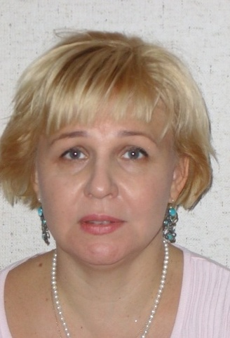 | Зверева Марина Валентиновна  Кандидат медицинских наук, доцент кафедры адаптивной физической культуры и медико-биологических дисциплин Педагогического института физической культуры и спорта МГПУ.  Читает лекционные курсы медицинского направления:  -анатомия и физиология человека  - основы медицинских знаний и здорового образа жизни  - гигиена физического воспитания и спорта.  Автор учебно-методических пособий по анатомии, физиологии, гигиене физического воспитания, валеологическому направлению дошкольной подготовки. (Учебное пособие «Готовимся к школе», «Сохрани свое здоровье сам»)  Входит в программу по организации развивающего и воспитывающего обучения дошкольников «Ступеньки детства». | СПОРТИВНАЯ МЕДИЦИНА И ВРАЧЕБНЫЙ КОНТРОЛЬ. ГИГИЕНА ФКиС
 | Полетаев Андрей Борисович  Выпускник Московской государственной академии физической культуры по специальности «спортивный менеджмент». Имеет опыт аналитической работы в Министерстве спорта РФ, управленческий опыт работы в спортивных федерациях и органах исполнительной власти субъектов РФ. | ГОС ПОЛИТИКА В ОБЛАСТИ ФКиС
 | Ушакова Наталья Александровна  Кандидат педагогических наук, доцент, профессор кафедры менеджмента и экономики спорта им. В.В. Кузина Российского государственного университета физической культуры, спорта, молодежи и туризма (РГУФКСМиТ)  Стаж педагогической работы 27 лет  Звание «Отличник ФК» и «Почетный работник высшего профессионального образования»  Судья по спорту (легкая атлетика) республиканской категории. | ГОС ПОЛИТИКА В ОБЛАСТИ ФКиС

